
COMPARAISON, DROITE GRADUEE

I Pourquoi de nouveaux nombres?

Plusieurs raisons nous amènent à introduire une nouvelle famille de nombres.
- L'opération 9 – 12 n'est pas possible (ainsi que toutes les soustractions dans laquelle le nombre d'en haut et plus petit que le nombre d'en bas)
- L'hiver, il y a des températures négatives (-2° par exemple)
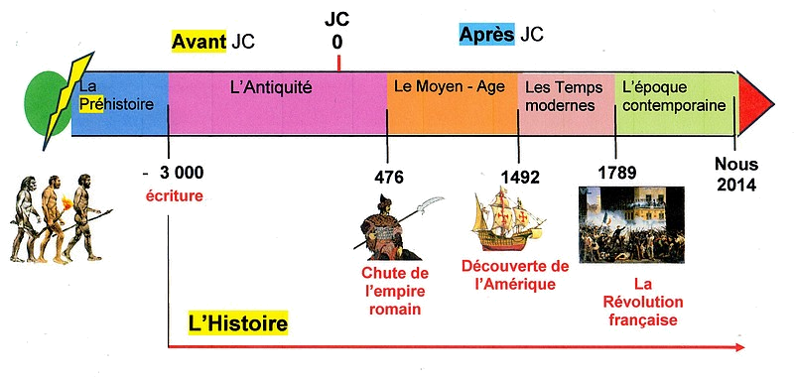

Dans une frise historique, il y a des dates avant JC avec le signe – et des dates après JC qui n'ont pas de signe

Les nombres qui sont précédés d'un signe –, s'appelle des nombres négatifs
Les nombres qui n'ont pas de signe s'appellent des nombres positifs.
On peut aussi leur mettre le signe +

L'ensemble des nombres positifs et négatifs est appelé l'ensemble des nombres relatifs

- Avec les nombres relatifs, toutes les soustractions sont possibles. Par exemple
9 – 12 aura comme réponse le nombre négatif –3.
12 – 9 = 3 est un nombre positif, on pourra l'écrire +3
- Les dates avant JC sont des dates négatives (comme l'apparition de l'écriture en –3000)
- Les températures au-dessus de 0 sont des températures positives et celles en dessous de 0 sont des températures négatives.

II Illustration sur un axe gradué
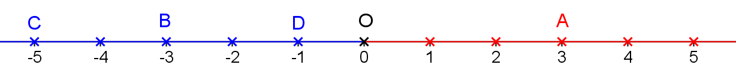

Les nombres positifs sont représentés sur la demi-droite rouge, à droite de zéro.
Les nombres négatifs sont représentés sur la demi-droite bleue à gauche de zéro.

Le nombre 0 est considéré comme positif et négatif et il est le seul.
Le point O est appelé l'origine du repère

Les points de la droite sont repérés par un nombre relatif appelé l'abscisse du point. (Cours de 6ème)
L’abscisse d’un point sur une droite graduée est le nombre qui repère ce point.

L'abscisse de A est 3 (ou +3): on note A(3)
Le point B a pour abscisse (–3): on note B(–3)
De même on écrira C(–5) et D(–1) pour exprimer les abscisses des points C et D.
Les points A et B sont symétriques par rapport au point d'origine O.
On dit que les nombres 3 et –3 sont opposés
Deux nombres relatifs sont opposés s'ils ont la même distance à zéro et si l'un est positif et l'autre négatif

III Comparaison de 2 nombres relatifs

Sur un axe gradué, les nombres sont rangés dans l'ordre croissant. Les plus petits sont à gauche et les plus grands sont à droite.
Première conclusion
Un nombre positif est toujours supérieur à un nombre négatif

3 > –5 +7 > –2 –3 < 2 –4 < 0 –12 < 5 2015 > –3000

Du côté des nombres positifs (demi-droite rouge), les plus grands sont les plus éloignés de 0
2 > 0 3,5 > 3 6 > 4 ….. (mais on le savait déjà en 6ème)
Du côté des nombres négatifs (demi-droite bleue), les plus grands sont les plus près de 0. On aura donc –6 < –5 < –4 < –3 < –2 < –1 < 0. On voit aussi que –1,5 > –2 (alors que 2 > 1,5)
0 est supérieur à n'importe quel nombre négatif.
Autres conclusions

Si 2 nombres sont positifs, le plus grand est celui qui a la plus grande distance à zéro

Si 2 nombres sont négatifs, le plus grand est celui qui a la plus petite distance à zéro

En plaçant des points sur l'axe gradué, leurs abscisses sont toujours dans le même ordre que les points de la gauche vers la droite.

Ranger les nombres suivants dans l'ordre croissant:
12; –3,5; –7,5; 14,2; –2; 7; 0; –3,4, 11,9
Exercices résolus:

On commence par séparer les positifs: 12; 14,2; 7; 11,9 en laissant 0 de côté
Il reste les négatifs: –3,5; –7,5; –2; –3,4.
A l'aide des 2 règles précédentes, on range les positifs 7 < 11,9 < 12 < 14,2
puis les négatifs: –7,5 < –3,5 < –3,4 < –2 et on place le 0 entre les 2 familles de nombres.
Dans l'ordre croissant nous avons –7,5 < –3,5 < –3,4 < –2 < 0 < 7 < 11,9 < 12 < 14,2
Encadrer les nombres suivants par 2 entiers consécutifs:
17,3; 0,05; –3,5; – 103,25

Rappel: des entiers sont des nombres sans virgule; consécutifs signifie qui se suivent.
On se pose ces 2 questions pour chacun des nombres:
- quel est l'entier juste avant?
- Quel est l'entier juste après?
On les imagine sur un axe gradué
L'entier avant 17,3 est 17, l'entier après 17,3 est 18 donc 17 < 17,3 < 18
L'entier avant 0,05 est 0, l'entier après 0 est 1 donc 0 < 0,05 < 1
L'entier avant –3,5 est –4, l'entier après –3,5 est –3 donc –4 < –3,5 < –3
L'entier avant –103,25 est –104, l'entier après –103,25 est –103 donc –104 < –103,25 < –103

IV Repère du plan

Un repère orthonormé est constitué de 2 axes gradués perpendiculaires sur lesquels on a choisi la même unité de longueur.

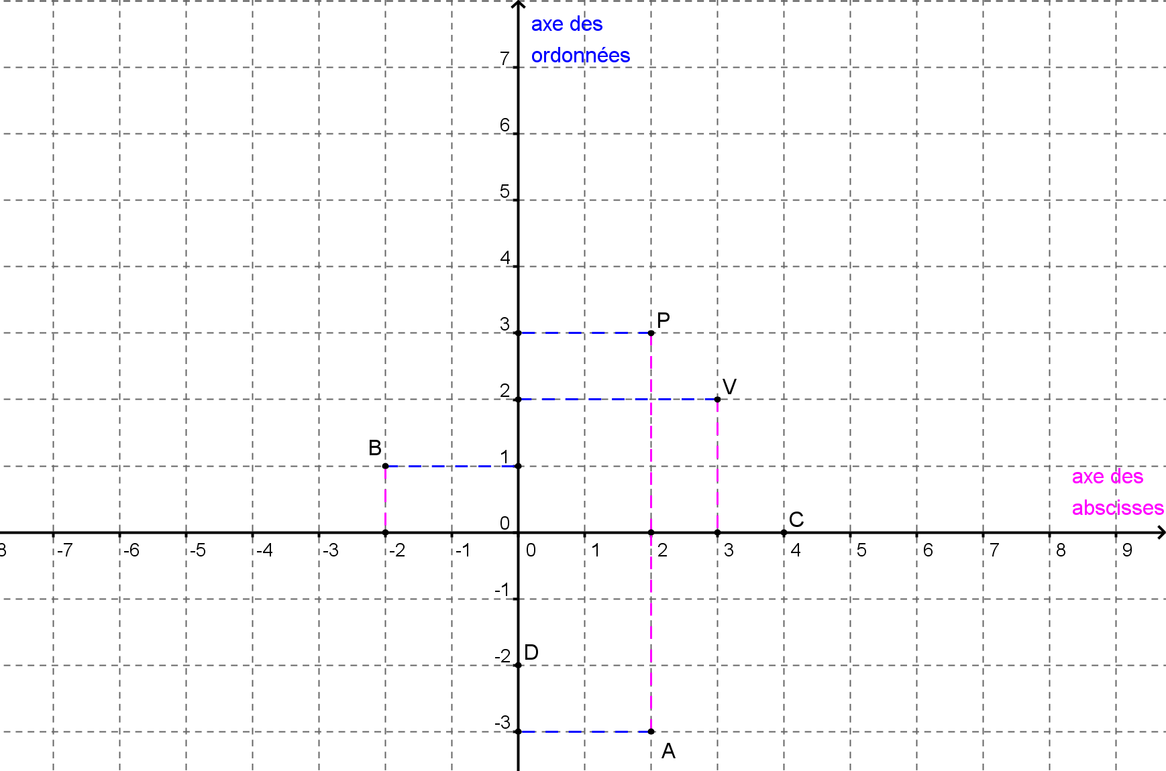

Les points du plan sont repérés par 2 nombres relatifs que l'on lit sur les 2 axes gradués

L'axe horizontal s'appelle l'axe des abscisses
L'axe vertical s'appelle l'axe des ordonnées

Par exemple le point A est repéré par 2 sur l'axe des abscisses et –3 sur l'axe des ordonnées.
On note que les coordonnées de A sont (2;–3) ou encore A(2;–3)

Abscisse Ordonnée
Coordonnées

De même les coordonnées de B sont (–2;1), C(4;0), D(0;–2)
On remarque que les nombres qui repèrent P et V sont les mêmes 2 et 3 et cependant les points sont différents. En effet, P(2;3) et V(3;2) n'ont pas les mêmes coordonnées.

On lit toujours l'abscisse en premier sur l'axe horizontal
et l'ordonnée en second sur l'axe vertical

Cet ordre devra toujours être respecté (surtout dans les classes supérieures)

